Web攻防-访问控制篇&水平越权&垂直越权&未授权访问&级别架构&项目插件&SRC复盘

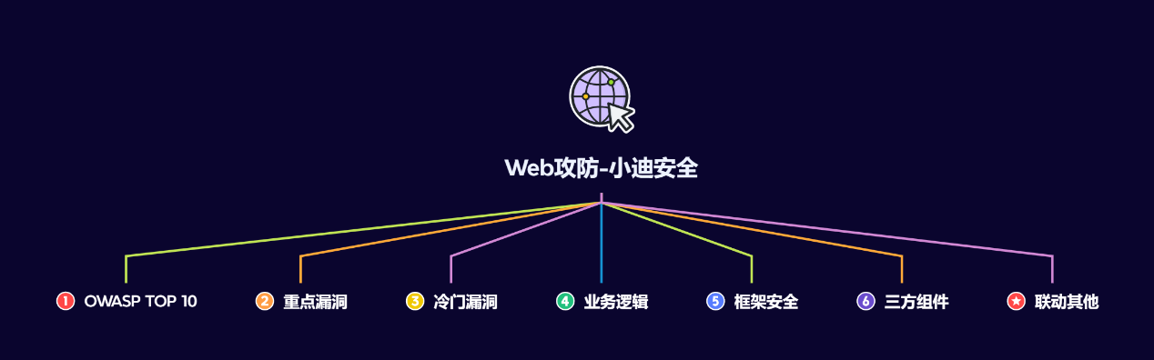

#知识点：  
1、Web攻防-SQL注入-产生原理&应用因素  
2、Web攻防-SQL注入-各类数据库类型利用  
----------------------------------------------  
1、Web攻防-SQL注入-参数类型*参数格式  
2、Web攻防-SQL注入-XML&JSON&BASE64等  
3、Web攻防-SQL注入-数字字符搜索等符号绕过  
----------------------------------------------  
1、Web攻防-SQL注入-操作方法&增删改查  
2、Web攻防-SQL注入-HTTP头&UA&Cookie  
3、Web攻防-SQL注入-HTTP头&XFF&Referer  
----------------------------------------------  
1、Web攻防-SQL注入-操作方法&增删改查  
2、Web攻防-SQL注入-布尔&延时&报错&盲注  
----------------------------------------------  
1、Web攻防-SQL注入-高权限用户差异  
2、Web攻防-SQL注入-跨库&文件读写带外  
----------------------------------------------  
1、Web攻防-SQL注入-堆叠&二次注入  
2、Web攻防-SQL注入-SQLMAP进阶使用  
----------------------------------------------  
1、Web攻防-XSS跨站-原理&分类&利用点  
2、Web攻防-XSS跨站-反射&存储&DOM型  
----------------------------------------------  
1、Web攻防-XSS跨站-文件类型-html&pdf&swf&svg  
2、Web攻防-XSS跨站-功能逻辑-postMessage&localStorage  
----------------------------------------------  
1、Web攻防-XSS跨站-浏览器&转换-UXSS&MXSS  
2、Web攻防-XSS跨站-框架和库-VUE&React&Electron&JQuery  
----------------------------------------------  
1、Web攻防-XSS跨站-手工代码&框架工具&在线平台  
2、Web攻防-XSS跨站-Cookie盗取&数据提交&网络钓鱼  
----------------------------------------------  
1、Web攻防-XSS跨站-安全防护&CSP&Httponly&WAF等  
2、Web攻防-XSS跨站-工具项目&XSStrike&Chypass_pro  
----------------------------------------------  
1、Web攻防-CSRF-原理&检测&利用&防御  
2、Web攻防-CSRF-防御-Referer策略隐患  
3、Web攻防-CSRF-防御-Token校验策略隐患  
----------------------------------------------  
1、WEB攻防-SSRF利用绕过-伪协议&IP及域名  
2、WEB攻防-SSRF挖掘思路-功能逻辑&SRC复盘  
----------------------------------------------  
1、WEB攻防-SSRF插件结合-SRC复盘与实战  
----------------------------------------------  
1、WEB攻防-文件上传-前端&黑白名单&MIME&文件头等  
2、WEB攻防-文件上传-执行权限&解码还原&云存储&分站等  
----------------------------------------------  
1、WEB攻防-文件上传-思维导图形成  
2、WEB攻防-文件上传-JS提取&特定漏洞&第三方编辑器  
----------------------------------------------  
1、WEB攻防-文件包含-LFI&RFI利用思路  
2、WEB攻防-文件上传-伪协议玩法&无文件  
3、WEB攻防-文件上传-黑白盒案例&SRC复盘  
----------------------------------------------  
1、WEB攻防-文件下载&读取&删除-功能点&URL  
2、WEB攻防-目录遍历&泄露*穿越-功能点&URL  
----------------------------------------------  
1、WEB攻防-XML&XXE-注入原理&四大分类  
2、WEB攻防-XML&XXE-文件读取&SSRF&实体引用  
3、WEB攻防-XML&XXE-无回显&升级拓展&挖掘思路  
----------------------------------------------  
1、WEB攻防-XML&XXE-黑盒功能点挖掘  
2、WEB攻防-XML&XXE-白盒函数点挖掘  
----------------------------------------------  
1、WEB攻防-RCE-代码执行&命令执行  
2、WEB攻防-RCE-黑盒功能点&数据包  
3、WEB攻防-RCE-白盒函数方法&组件  
----------------------------------------------  
1、WEB攻防-SSTI-利用分类&功能点  
2、WEB攻防-SSTI-利用项目&挖掘思路  
----------------------------------------------  
1、WEB攻防-PHP反序列化-魔术方法&触发规则  
2、WEB攻防-PHP反序列化-POP链构造&黑白盒  
----------------------------------------------  
1、WEB攻防-PHP反序列化-原生类&生成及利用条件  
2、WEB攻防-PHP反序列化-Exception触发XSS  
3、WEB攻防-PHP反序列化-SoapClient触发SSRF  
4、WEB攻防-PHP反序列化-SimpleXMLElement触发XXE  
----------------------------------------------  
1、WEB攻防-PHP反序列化-CVE&wakeup绕过  
2、WEB攻防-PHP反序列化-版本属性解析差异  
3、WEB攻防-PHP反序列化-字符增多减少逃逸  
----------------------------------------------  
1、WEB攻防-业务逻辑-越权&访问控制&未授权  
2、WEB攻防-业务逻辑-检测项目&挖掘思路报告  
   
#章节点：(待补充)  
OWTOP10，SQL注入，文件安全（上传,下载,读取,删除,包含等），目录遍历，  
CSRF，SSRF，CRLF，SSTI注入，XML&XXE安全，RCE执行（代码或命令等）  
反序列化，业务逻辑（验证码，接口枚举，支付购买，机制验证，越权，并发等）  
未授权访问，失效访问控制，弱口令安全，第三方组件安全，CORS，JSONP等

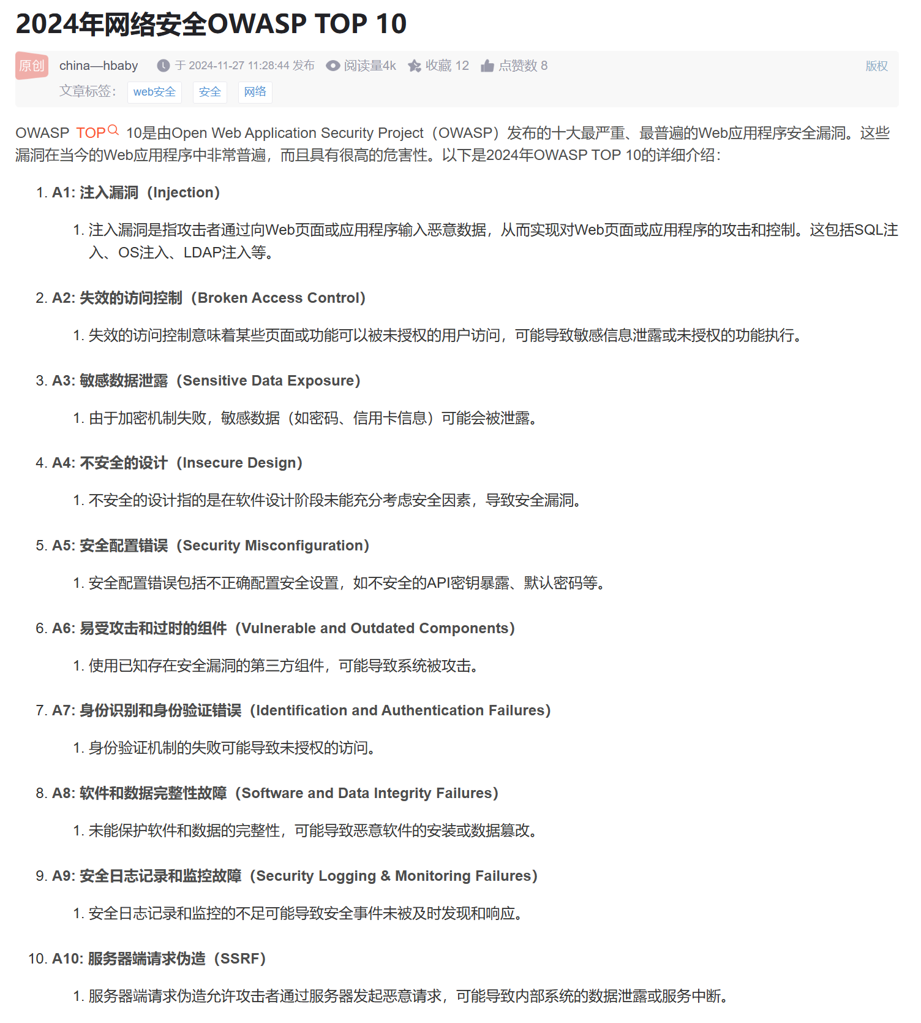

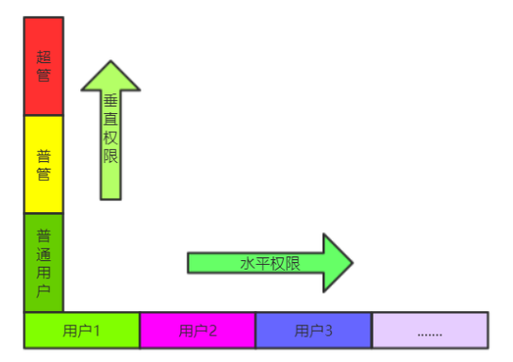

演示案例：

* WEB攻防-业务逻辑-越权&访问控制&检测项目

[第79-1天：实战SRC越权未授权挖掘分享案例](https://docs.qq.com/doc/DQ0thUERLRW9LQXBG)

1、水平越权：同级别的用户之间权限的跨越  
2、垂直越权：低级别用户到高级别用户权限的跨越  
3、未授权访问：通过无级别用户能访问到需验证应用  
   
实验：  
https://portswigger.net/web-security/all-labs#access-control-vulnerabilities  
   
未授权访问（访问控制不当）：  
实验室：不受保护的管理功能和不可预测的URL  
实验室：由请求参数控制的用户角色  
测试：删除凭据访问；未知提取或泄露的URL访问等  
   
水平越权：  
实验室：由请求参数控制的用户ID  
实验室：用户ID由请求参数控制，用户ID不可预测  
测试：用户A凭据测试用户B的功能，参数值修改指向等  
   
垂直越权：  
实验室：可以在用户配置文件中修改用户角色  
实验：请求参数控制用户ID并泄露密码  
测试：用户A凭据测试高级别用户的功能，参数值修改指向等  
   
挖掘总结：  
关注到URL及参数数据，找到所有和用户相关的参数名和参数值提交测试  
涉及到JS中提取URL或数据，在返回包中提取参数名和参数值，FUZZ技术等  
   
检测项目：  
https://github.com/smxiazi/xia_Yue  
https://github.com/Ed1s0nZ/PrivHunterAI  
https://github.com/WuliRuler/AutorizePro

涉及资源：[资源下载地址](https://docs.qq.com/doc/DQ3Z6RkNpaUtMcEFr)